Разработка урока развития речи

Выполнил учитель
русского языка и литературы
Муниципального общеобразовательного учреждения «Профильная гимназия № 122 г. Донецка»
стаж работы: 8 лет
Бурлака Мария Петровна
Донецк 2017
6 класс
Тема: Пусть всегда будет мама
Цели: напомнить учащимся о любви и уважении к матери, закрепить правильность составления письма, выработать умение работать в коллективе и самостоятельно.
Задачи: научить учащихся мыслить, высказывать собственную точку
зрения, составлять устное и письменное высказывание, уметь
подготовиться к нему;
развивать умение работать в группе, самостоятельно, творчески
подходить к выполнению задания;
воспитывать уважение, чувство благодарности к родителям, в
частности, к маме, умение и способность слушать и
слышать собеседника, любовь к слову, чувство милосердия и
отвественности за свои слова и поступки.
Оборудование: презентация, видеоролик, аудиозаписи, раздаточный материал.
Ход урока
І. Организационный момент.
Здравствуйте, ребята! Сегодня прекрасный день, который радует нас и дарит всем хорошее настроение. Предлагаю для создания доброжелательной обстановки на занятии стать в круг и обменяться улыбками. Символом хорошего настроения является смайлик, потому каждый из вас при входе получил его. Обратите внимание на буквенные обозначения на обратной стороне смайлика. Найдите, пожалуйста, вашего товарища по команде с такой же буквой на рисунке, как и у вас, и объединитесь в группы.
(Ребята ищут коллег по команде. Всего должно получится 5 команд).
ІІ. Актуализация опорных знаний.
Молодцы, ребята, вот тепер мы с вами подготовились к нашему занятию. Во время распределения на команды, вы обратили внимание, что для каждой группы определенная буква стала толчком для поиска своих товарищей. Итак, прошу представить свои команды (ребята объявляют, что одна команда называется «Я», вторая – «Ь», третья – «М», четвертая – «Е», пятая – «С»).
Кто догадался, какое же слово получается, если собрать все буквы сместе и расставить их в правильном порядке? Правильно, семья.
Знакомство (слайд №1). Ребята, поскольку мы с вами не знакомы, но на уроке мы – маленькая семья, предлагаю познакомиться по такому плану (начну с себя):
Меня зовут Мария Петровна.
Я из Донецка.
В моем школьном детстве я любила заниматься танцами, играть в куклы, кататься на качелях и пасти коз.
Мое любимое блюдо – борщ и картофель.
(4-5 учащихся представляються. Все участники команды на листе-подставке пишут свои имена для удобной работы во время урока).
Итак, мы с вами познакомились, и предлагаю нашей дуржной маленькой семье отправиться в путешествие по стране знаний. В начале занятия мы заметили, что буквы на смайликах каждой команды помогли составить такое родное для каждого из нас слово – слово «семья».
А что для каждого из вас означает семья? Кто из родных в вашей семье главный? (Дети отвечают). (слайд №2)
ІІІ. Оглашение темы и целей урока.
На занятии мы поговорим с вами о чем-то близком для каждого из нас. Это то, без чего немыслима жизнь. (слайд №3)
Обратите внимание на тему урока. Что с ней не так? (Дети отвечают, что она сформулирована неполностью). Итак, как вы видите, тема занятия «Пусть всегда будет…». Как вы думаете, как же может звучать тема полностью? О чем мы будем с вами говорить? (Ребята высказывают свои предположения).
Чтобы мы точно смогли определить, как же звучит тема занятия, послушайте, пожалуйста, причту (учитель рассказывает причу).

Притча о матери (название не читается)
За день до своего рождения ребенок спросил у Бога:
- Говорят, завтра меня посылают на Землю. Как же я буду там жить, ведь я так мал и беззащитен?
Бог ответил:
- Я подарю тебе ангела, который будет ждать тебя и заботиться о тебе.
Ребенок задумался, затем сказал снова:
- Здесь на Небесах я лишь пою и смеюсь, этого достаточно мне для счастья.
Бог ответил:
- Твой ангел будет петь и улыбаться для тебя, ты почувствуешь его любовь и будешь счастлив.
- О! Но как я пойму его, ведь я не знаю его языка? – спросил ребенок, пристально глядя на Бога. – А что мне делать, если я захочу обратиться к тебе?
Бог мягко прикоснулся к детской головке и сказал:
- Твой ангел сложит твои руки вместе и научит тебя молиться.
Затем ребенок спросил:
- Я слышал, что на Земле есть зло. Кто защитит меня?
- Твой ангел защитит тебя, даже рискуя собственной жизнью.
- Мне будет грустно, так как я не смогу больше видеть тебя…
- Твой ангел расскажет тебе обо мне все и покажет путь, как вернуться ко мне. Так что я всегда буду рядом с тобой.
В этот момент с Земли стали доноситься голоса; и ребенок в спешке спросил:
- Боже, скажи же мне, как зовут моего ангела?
- Его имя не имеет значения. Ты будешь просто называть его …
Ребята, я не сказала последнее слово в притче. Так кто же ангел-хранитель для каждого из нас? (дети отвечают). Правильно! Это мама!
Итак, мы будем говорить сегодня о маме, а тема занятия звучит так: «Пусть всегда будет мама». (слайд №4)
ІV. Мотивация учебной деятельности.
Как вы думаете, какие цели сегодня стоят перед нами, какие задания мы можем выполнять на уроке, исходя из поставленной темы? (Дети отвечают).
V. Восприятие и усвоение учебного материала.
1. Слово учителя.
Слово мама звучит на разных языках одинаково, и кто бы мы ни были по национальности, всегда понятным для всех остается слово «Мама». На украинском, белорусском, английском, польском языках «мама» звучит практически одинаково. Это еще раз говорит о том, что мама – самый близкий и дорогой человек для каждого ребенка за земле.
2. Работа в группах. «Собери пословицу». (слайд №5)
Предлагаю приступить к первому заданию. И оно будет касаться командной работы. Где точнее и удачнее всего народ прячет своб мудрость? (дети отвечают). Верно, в пословицах и поговорках. Перед каждой группой на столе лежит конверт, его необходимо открыть, собрать «разобранную» пословицу или высказывание мудреца, обсудить ее значение и представить свой ответ классу. На выполнение задания вам дается 2 минуты.
Высказывания, которые даються детям для работы:
- Мамы всегда приходят на помощь. Даже когда их нет рядом (Эльчин Сафарли).
- Руки матерей сотканы из нежности – дети спят на них спокойным сном (Виктор Гюго).
- Не используй остроту своей речи на матери, которая научила тебя говорить (Али ибн Абу Талиб).
- Нет ничего святее и бескорыстнее любви матери… (Василий Осипович Ключевский).
- Тот, кто не уважает своей матери, потеряет всякое уважение к себе (Шодерло де Лакло)
(Дети выступают со своими ответами)
3. Ассоциативный ряд.
Послушайте, пожалуйста, отрывок украинской песни на слова А.Малышко «Пісня про матір». Что вы почувствовали, когда слушали эту песню? Какие ассоциации у вас возникают, когда вы слышите слово «мама»? Составим ассоциативный ряд вместе:
Доброта, бескорыстность, счастье, дом, очаг, любовь, родина, воспитание, уважение, надежда, ласка, жизнь и так далее.
4. Физкультминутка.
Предлагаю провести физкульминутку, чтобы немного отдохнуть и настроиться на продуктивный и творческий второй этап урока.
Встаньте те, чьи мамы родились весной, осенью, зимой, летом (по очереди дети поднимаются).
Хлопните в ладоши те, у кого мама самая лучшая.
Повернитесь и улыбнитесь своему соседу справа, если ваша мама умеет вкусно готовить.
Посмотрите на кончик носа и отведите взгляд вправо-влево, если ваша мама самая красивая.
5. Письмо для мамы. Индивидуальная работа.
Используя информацию, которую мы получили в начале занятия, предлагаю поработать творчески и сделать вашим мамам приятный сюрприз. В чем хранится память о каком-то важном событии в жизни человека? Ответы (предметы, фотографии, письма). Мы с вами сейчас составим письмо для мамы и расскажем в нем, как же мы отдохнули летом, еще раз напомним, как сильно мы любим ее. В процессе работы можно использовать слова, подобранные в ассоциативном ряду к слову «мама». Образец плана написания письма перед вами (слайд №6):
- Приветствие (Дорогая мама/мамочка/мамуля!)
- Рассказ об отдыхе летом (посетили экскурсии, приняли участие в конкурсах, соревнованиях).
- Новые друзья.
- Больше всего мне запомнилось…
- Приятные слова для мамы.
На работу вам дается 7 минут, после истечения времени 2-3 желающих зачитывают письма. Во время работы над составлением письма играет музыкальный фон, который создает настроение (мелодия из фильма «Мамы»).
Вы молодцы, думаю, что ваши мамы будут дольны и приятно тронуты вашими работами. А чтобы письмо нашло своего адресата, наш почтальон (староста класса) соберет письма в коробку и к празднику 8 Марта с активом класса разнесет письма вашим мамам.
VІ. Подведение итогов урока и инструктаж домашнего задания.
- Синквейн (слайды № 7).
Вот и подходит к концу наш урок. Как вы считаете, достигли ли мы тех целей и задач, которые ставили в начале занятия.
Чтобы подвести итог урок предлагаю составить синквейн к слову «мама» (рассмотрите образец – слайд №8)
В нем можно использовать слова, которые мы подбирали, составляя ассоциативный ряд.
Образец:
Мама.
Добрая, милая.
Заботится, любит, оберегает.
Самый важный человек в жизни.
Счастье.
- Просмотр мультфильма.
https://www.youtube.com/watch?v=sm-nvTYO6ZI
Мама дарит нам свое сердце, свою любовь и заботу. Я тоже хочу подарить вам кусочек своего сердца в память о нашем уроке (раздаются открытки в форме сердца с подписями для детей). А чтобы ваши сердца всегда были наполнены добром и счастьем, посмотрите небольшой отрывок из мультфильма.
- Выставление оценок. Домашнее задание (выучить стихотворение русских поэтов о матери).
- «Дерево пожеланий» и песня.
Чтобы для меня осталась частичка вас, попрошу на «дереве пожеланий» на листочках написать ваши впечатления об уроке. Спасибо, за продуктивную работу. А закончить наш урок мне хотелось бы песней, которую вы подскажете сами. Обратите внимание на тему нашего урока. Она вам ничего не напоминает? Дети отвечают (песня «Пусть всегда будет солнце»). Давайте исполним кусочек этой прекрасной песенки и пожелаем друг другу всего хорошего, а нашим мамам здоровья, долгих лет жизни. Пусть наши мамы будут с нами всегда рядом!
Поется песня (слайд №9).
Слайд №10.

Приложение №1. Смайлики для распределения на группы.

Приложение №2. Презентация
Слайд №1.
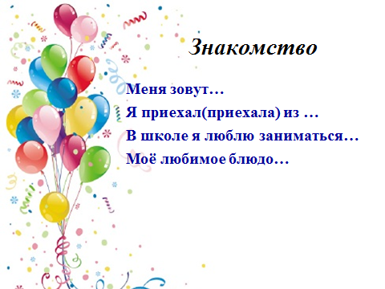

Слайд №2.
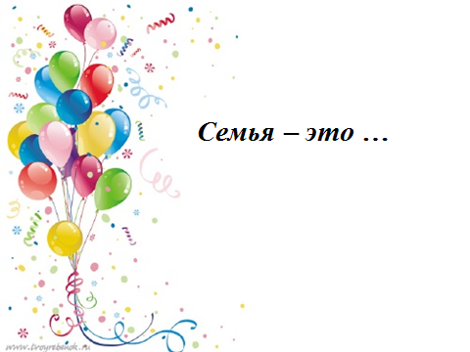

Слайд №3.

Слайд №4.
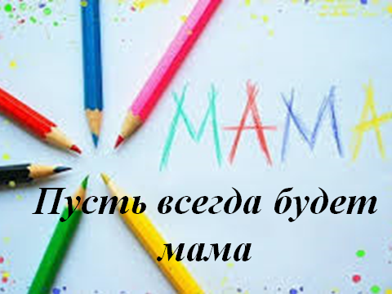

Слайд №5.
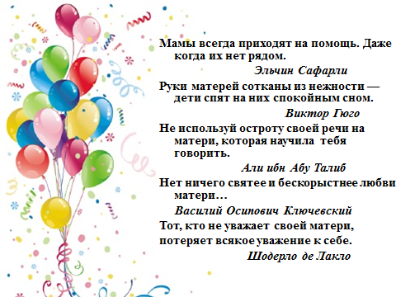

Слайд №6.
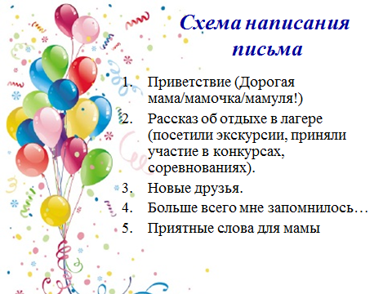

Слайд №7.
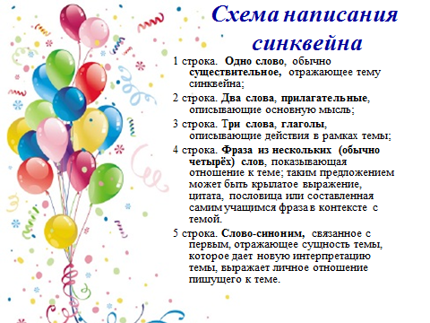

Слайд №8.
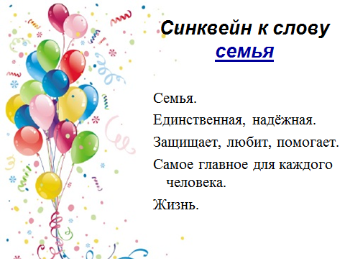

Слайд №9.
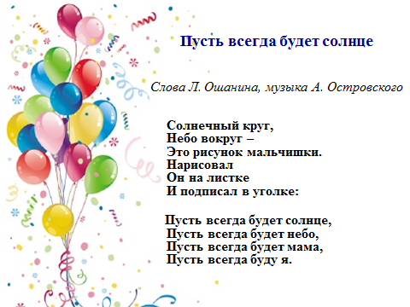

Слайд №10.

